Контейнеризація проєкту

Підготовка проекту

Структура проекту:
project/
├── app/
│ ├── __init__.py
│ ├── routes/
│ │ ├── admin.py
│ │ ├── api.py
│ │ └── shop.py
│ └── models.py
├── data/
├── templates/
├── Dockerfile
├── docker-compose.yml
├── requirements.txt

Налаштування Docker

Dockerfile
FROM python:3.9-slim

WORKDIR /app

COPY requirements.txt requirements.txt
RUN pip install --no-cache-dir -r requirements.txt

COPY . .

EXPOSE 5000

CMD ["python", "run.py"]

docker-compose.yml
version: '3.8'

services:
web:
build: .
ports:
- "5000:5000"
volumes:
- flask-db-data:/app/data
restart: unless-stopped

volumes:
flask-db-data:

Налаштування бази даних
Модифікований код підключення до БД:
def get_db_connection():
db_path = os.path.join('data', 'db.sqlite')
conn = sqlite3.connect(db_path)
conn.row_factory = sqlite3.Row
return conn

Тестування

Збірка та запуск контейнера
Збірка образу
$ docker build -t flask-app .
Результат:
Successfully built 1234567890ab
Successfully tagged flask-app:latest

Перевірка статусу
$ docker ps
CONTAINER ID IMAGE COMMAND CREATED STATUS PORTS NAMES
fecb8f1cfe8f flask-app "python run.py" About a minute ago Up About a minute 0.0.0.0:5000->5000/tcp compassionate_maxwell

Тестування endpoints
- Endpoint: /api/products
- Метод: GET
- Результат: 200 OK
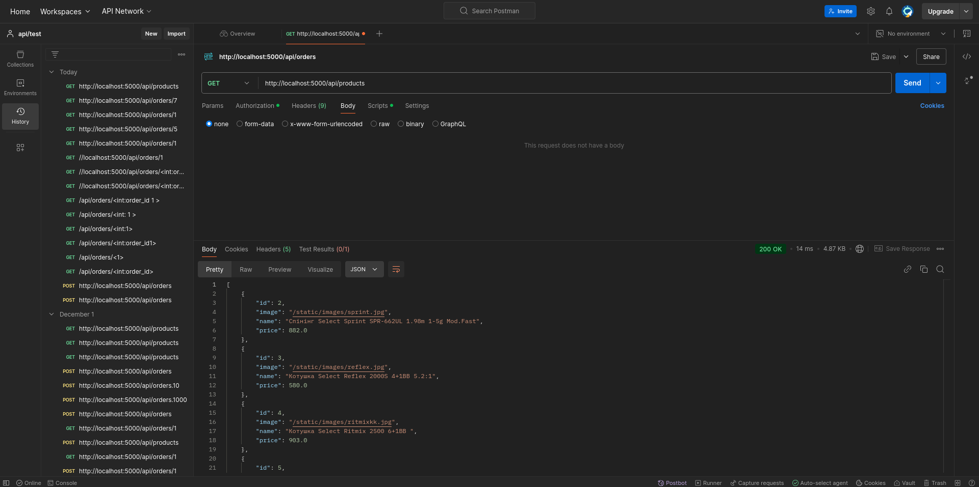Висновки
У ході виконання лабораторної роботи:
1. Успішно контейнеризовано Flask-додаток
2. Налаштовано постійне зберігання даних через Docker Volumes
3. Реалізовано безпечну роботу з БД
4. Отримано практичні навички роботи з Docker
Додатки
Скріншоти роботи процес збірки Docker образу 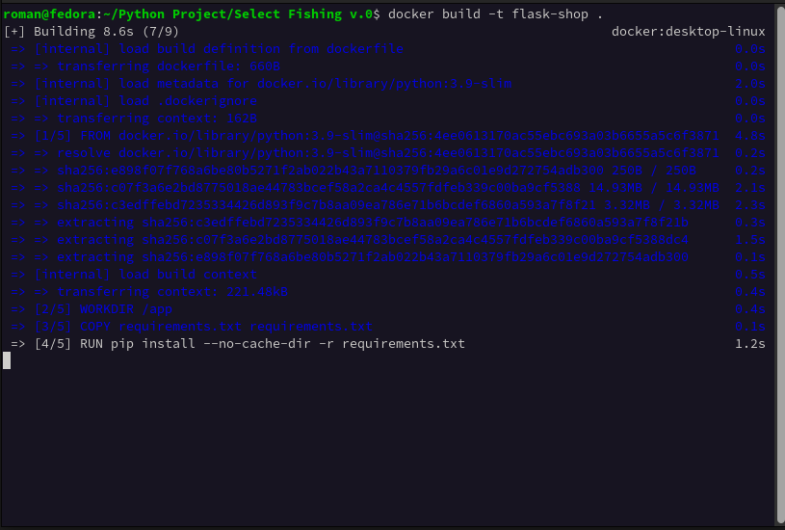

Перевірка даних у Docker Volume
